Мануал по установке.

1. Требования.

Версия Unity 2021.2.0 и выше

Input system 1.1.1 и выше

(дополнительно)Universal RP 12.1.0 и выше

1. Установка.

Создайте новый проект Unity.

Перейдите в раздел Package Manager и установите требуемые зависимости (Рисунок 1.)

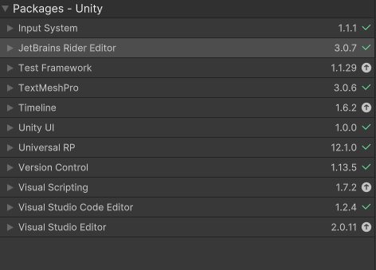

Рисунок 1. Установка пакетов

Перекиньте файлы в проект.

Зайдите в настройки проекта и во Player измените Active Input Handling на Input system package, как показано на рисунке 2.

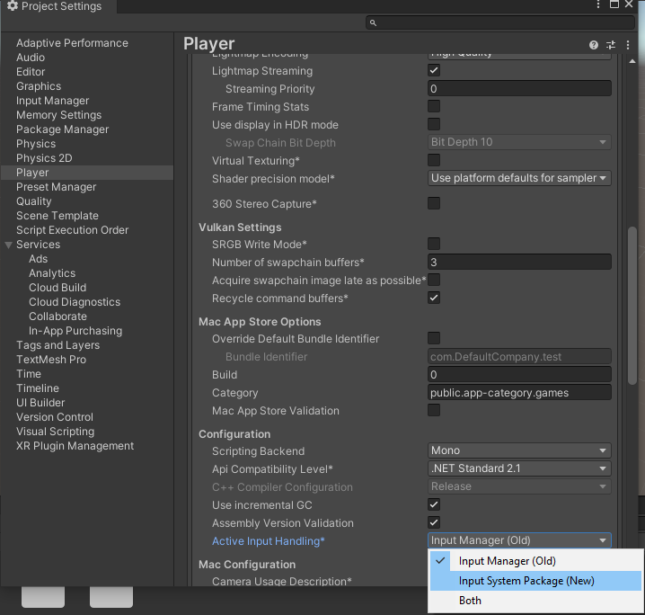

Рисунок 2. Настройка Input System Package

(дополнительно) Там же, зайдите во вкладку Graphics и установите Scriptable Render Pipeline Settings (любой из 3-х) (Рисунок 3.), а также во вкладку URP Global Settings и настройте одноименное поле (рисунок 4.)

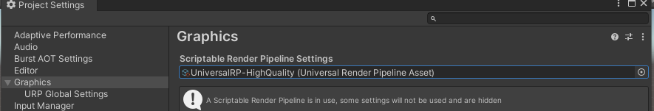

Рисунок 3. Настройка Graphics

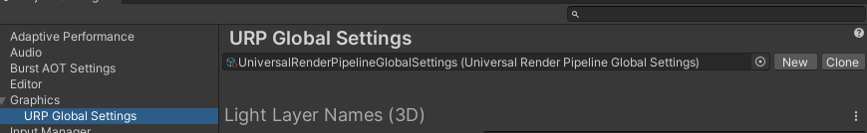

Рисунок 4. Настройка вкладку URP Global Settings

Из папки Prefabs/Main добавьте на сцену GameManager, Interface и игрока и удалите со сцены Main Camera, так как она содержится в префабе игрока (Рисунок 5.).

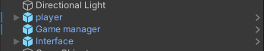

Рисунок 5. Добавление элементов на сцену

Выберите player и в инспекторе откройте меню layer, нажмите на пункт «Add Layer», как показано на рисунке 6, и добавьте в ВОСЬМОЙ слот (это важно) свой слой и примените его на игрока и все дочерние объекты.

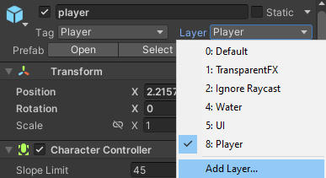

Рисунок 6. Добавление слоя игрока

Также отройте меню Tag и добавьте туда два тега: Audio Source Object и Audio Source. Названия должны совпадать (Рисунок 7.).

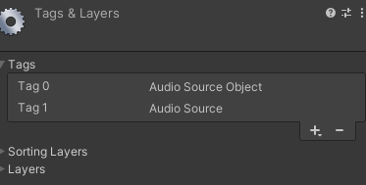

Рисунок 7. Добавление костыля для работы 2-х аудио скриптов (статичного и динамического)

В скрипте RayCastController на объекте player добавьте настройки интерфейса (Рисунок 8.).

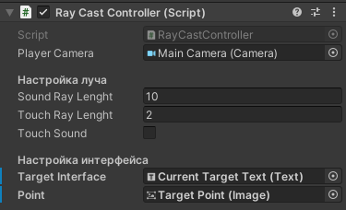

Рисунок 8. Подключение интерфейса

Добавьте на сцену пустой объект – это будет наш корневой объект на сцене. Все дочерние объекты имеют уровень 1, а дочерние от дочерних - уровень 2 и так далее. Все объекты, с которыми мы будем взаимодействовать должны быть наследуемы от корневого объекта, как показано на рисунке 9.



Рисунок 9. Пример иерархии объектов

В объекте Game Manager настройте интерфейс, добавьте исключения в Audio Manager (их должно быть 2) , добавьте коневой объект в Object Manager (Рисунок 10.) , и добавьте ссылку на все контроллеры в Input Manager (Рисунок 11.)

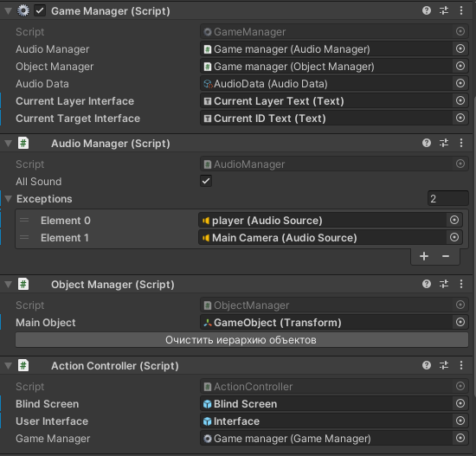

Рисунок 10. Настройка Game Manager

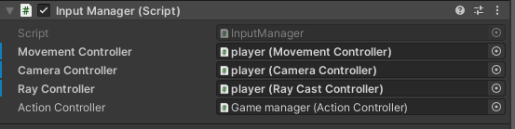

Рисунок 11. Настройка Game Manager. Input Manager

На этом этапе проект готов к использованию.

1. О скриптах.

Все скрипты разделены на 3 основных группы: Основные(Main), Дополнительные(Optional) и Устаревшие(Obsolete). От основных скриптов зависит непосредственная работа проекта. Дополнительные скрипты расширяют функционал разработчика и влияют, в основном, только на редактор. Устаревшие скрипты – скрипты которые использовались (или собирались использоваться), но впоследствии были упразднены\заменены. Они никак не влияют на проект и впоследствии будут удалены.

Далее, скрипты в свою очередь делятся на: контроллеры(controller), данные(data), редактора(editor) и управляющие(manager); Контроллеры отвечают за взаимодействие между устройствами ввода и другими скриптами. Скрипты данных отвечают за сохранение данных как пресетов, которые можно загружать, редактировать и запоминать. Скрипты редактора это дочерние скрипты других скриптов, изменяющие стандартный инспектор родительского скрипта в Редакторе, тем самым расширяя функционал. Управляющие скрипты отвечают за создание, удаление, изменение объектов и классов во время работы приложения.